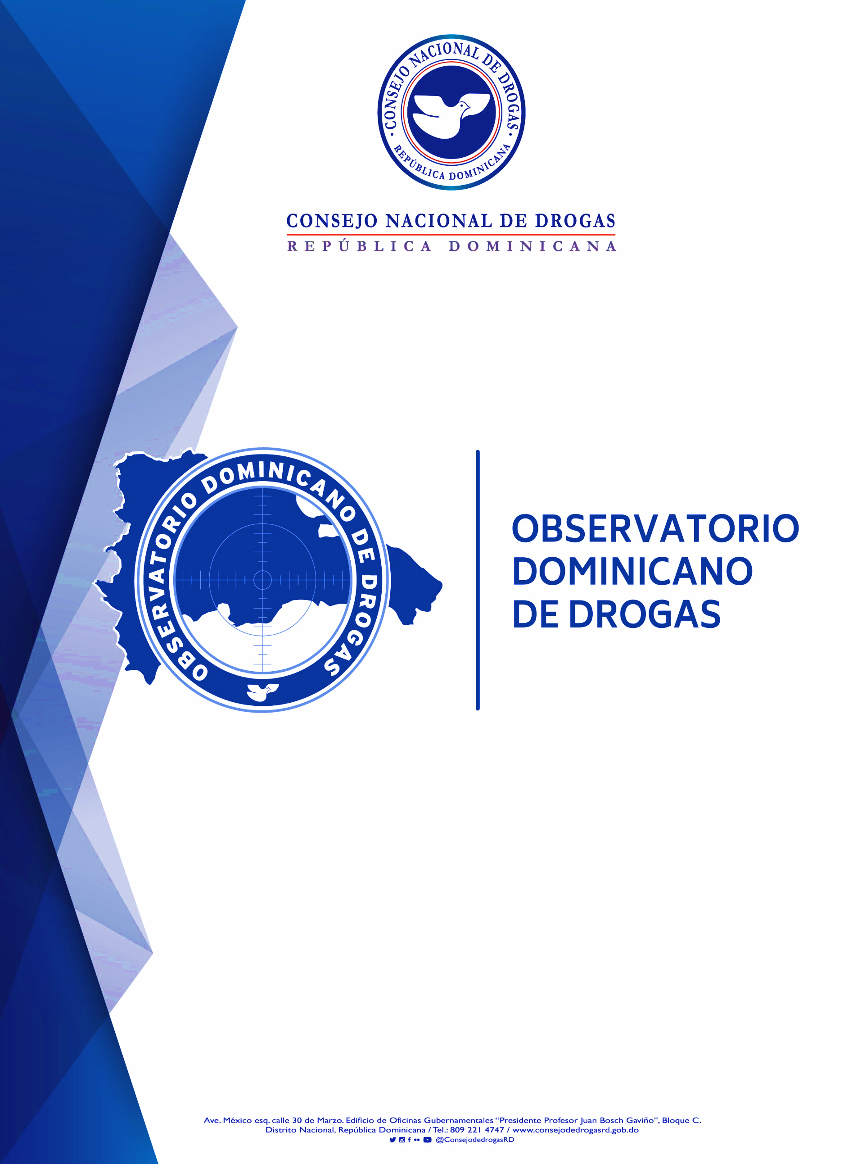

**INFORME ESTADISTICO**

**ANUAL 2022**

**Febrero 2023**

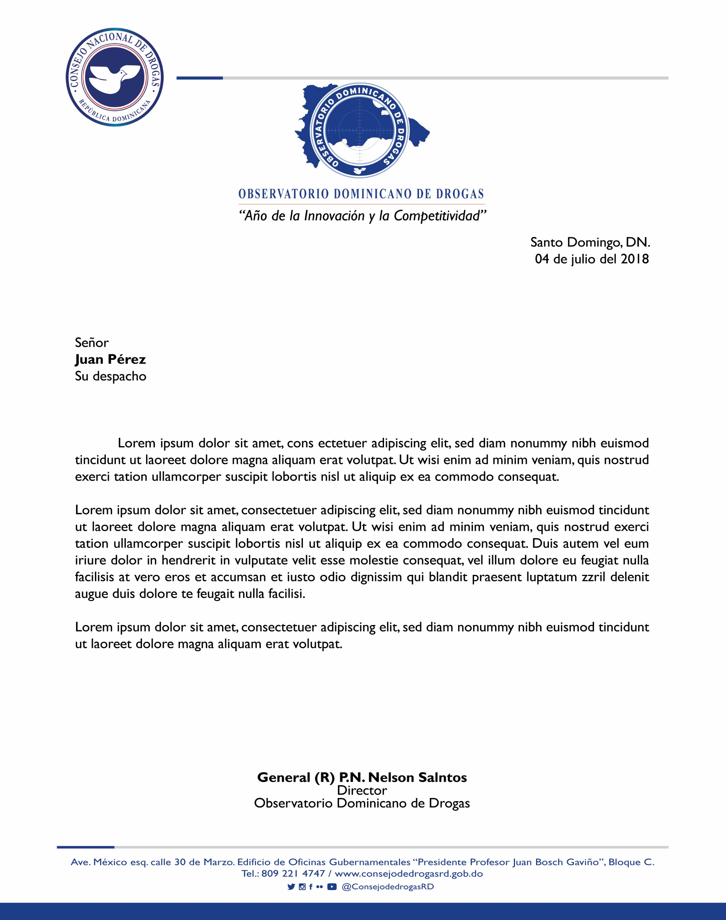

**CONTENIDOS**

Introducción………………………………………………………….3

Resumen Técnico…………………………………………………….4

Cuadro de Incautaciones……………………………………………..6

Mayores incautaciones por tipo de Drogas y Provincias……………..7

Detenidos por casos relacionados a Drogas………………………….13

Armas y Medio de Transporte Incautado…………………………….15

Dinero Incautado producto del Narcotráfico…………………………16

Cuadro Incineraciones…………………………………......................17

Sometido e Infracciones por casos de Drogas…………......................19

Deportados por Drogas……………………………………………….22

Cantidad de Operaciones Sospechosas relacionadas al

Narcotráfico…………………………………………………………..25

Prevención de Drogas y Promoción de la Salud……………………...26

Demanda de Tratamiento……………………………………………..28

Conclusión…………………………………………………………… 31

Recomendaciones……………………………………………………..32

**INTRODUCCION**

El Observatorio Dominicano de Drogas como organismo encargado de compilar las informaciones relacionadas al tema de las drogas entre las instituciones que conforman la Red de Información, recibe por parte de estas instituciones los diferentes datos estadísticos, los cuales son analizados y comparados para generar documentos que nos den orientaciones sobre el comportamiento del fenómeno de las drogas en nuestra sociedad.

En tal sentido en este documento encontraremos informaciones tales como: Incautaciones, Incineraciones, Dinero Incautado, Actividades Financieras relacionadas al Narcotráfico, Detenidos por Violación a la Ley 50-88, Medios de Transporte Incautados relacionados al Narcotráfico, Sometidos por Infracciones a la Ley 50-88, Deportados por Violaciones a Leyes de Drogas, Actividades de Prevención de Drogas y Promoción de la Salud y Demanda de Tratamiento a nivel Nacional.

Es en este sentido que este documento presenta los datos correspondientes al año 2022 con una serie de informaciones que van en contexto con el accionar de este observatorio y que son producto de toda la data informativa que recabamos de las instituciones gubernamentales y no gubernamentales que trabaja de una u otra forma la problemática de las drogas.

**RESUMEN TECNICO**

En el siguiente documento presentamos las estadísticas comprendidas en el año 2022, las cuales son recopiladas desde las instituciones fuentes que forman parte de la Red de Información de este Observatorio Dominicano de Drogas.

En este mismo orden y según los datos analizados por institución, podemos observar que para la Dirección Nacional de Control de Drogas (**DNCD**), su incautación total de drogas fue de **29,898.52 Kg**, con una tendencia a la cocaína como la droga posicionada en primer lugar en incautación con **27,027.18** **Kg** en el año 2022, además de otras drogas como la marihuana, el crack, el opio y el éxtasis, siendo abril el mes con mayores incautaciones, con una representación del **25.82 %.**

Las mayores incautaciones de cocaína provienen de provincias costeras, en las cuales se decomisaron grandes cantidades de sustancias ilícitas a través de los diferentes puertos y costas del país tales como: **Pedernales, Barahona, Bahoruco, Peravia, Santo Domingo, San Pedro de Macorís y La Altagracia.**

En cuanto, a las incautaciones de marihuana, estas provienen de las provincias fronterizas, zonas por las cuales es introducido este vegetal al país. **Santo Domingo, D.N.** posee la mayor cantidad decomisada representando el **54.64%** del total incautado por presumir que es el lugar de mayor comercialización de la misma.

El **crack** sustancia altamente adictiva es incautado en mayor cantidad en las provincias de: **Valverde, Puerto Plata, Santiago, La Vega, Duarte, San José de Ocoa, María Trinidad Sánchez, San Cristóbal, Santo Domingo y Distrito Nacional.**

Además de la incautación de **2,627** vehículos de motor utilizados en el tráfico de drogas encabezando la lista las motocicletas; a la vez se han incautado también **295** armas de fuego de diferentes clasificaciones relacionadas estas al tráfico de drogas y grandes sumas de dinero de diferentes monedas provenientes del narcotráfico también la Dirección Nacional de Control de Drogas (**DNCD),** reportó un total de **30,875** personas detenidas de diferentes nacionalidades, siendo noviembre el mes con la mayor cantidad de detenidos.

En cuanto a las incineraciones llevadas a cabo por el Instituto Nacional de Ciencias Forenses **(INACIF**), este presenta un total de sustancias ilícitas incineradas de **34,384,12 Kg,** siendo la cocaínala sustancia de mayor incineración **(28,786.60 kg)** representando el **83.72%,** seguida de la marihuana **(5,547.56 Kg)** representando el **16.13%.**

Continuando con los datos ofrecidos por la Procuraduría General de la República (**PGR**), en este año fueron sometidos un total de **8,942** ciudadanos por violación a la ley **50-88** Sobre Drogas y Sustancias Controladas de la República Dominicana.

Un total de **494** dominicanos fueron deportados a este país de acuerdo con los datos proporcionados por la Dirección General de Migración (**DGM**), por violación a la ley **50-88**: La mayoría de estos procedentes de Estados Unidos por tráfico y posesión de sustancias ilícitas.

En cuanto a la información de la Unidad de Análisis Financiero (**UAF**), en este año 2022, se reportaron un total de **363** operaciones sospechosas relacionadas con drogas, siendo marzo el mes con la mayor cantidad.

En cuanto a **La** **Dirección de Estrategias de Prevención de Drogas y Promoción de la Salud**, en este año 2022 se realizaron un total de **1,410** actividades preventivas llegando impactar unos **70,733** ciudadanos (as) de todas las edades y localizadas en todo el territorio dominicano. **La Dirección de Estrategias Atención, Rehabilitación y Reinserción Social del Consejo Nacional de Drogas,** reportó un total de **1,624** tratamientos ofrecidos a personas que presentan conductas adictivas, de este total **1,542** son de sexo masculinos y **82** femeninos, el rango de edad más elevada oscila entre los **24 a 35** y **36 a 49** años.

*Todos y cada uno de los datos ofrecidos pueden ser ampliados y validados en los portales de cada una de las instituciones que suministraron información, tomando en cuenta el corte de tiempo del cual hacemos mención, siendo este enero-diciembre 2022*

**Reportes de Incautaciones de la Dirección Nacional de Control de Drogas (DNCD) enero-diciembre 2022.**

En el año 2022 la **Dirección Nacional de Control de Drogas** (**DNCD**), reporto en su estadística general un total de (**29,898.52 Kg**) de sustancias ilícitas incautadas. **(ver cuadro Nº1)**

**Cuadro Nº1** – Incautaciones de drogas por parte de la **DNCD**

(Año 2022)

|  |  |  |  |  |  |  |
| --- | --- | --- | --- | --- | --- | --- |
| **INCAUTACIONES GENERALES AÑO 2022** | | | | | | |
| **MESES** | **Marihuana (Gr)** | **Cocaína (Gr)** | **Crack (Gr)** | **Opio (Gr)** | **Éxtasis (Gr)** | **Total (KG)** |
| **Enero** | 527,220.00 | 2,049,354.00 | 976.84 | - | 35.86 | 2,577.59 |
| **Febrero** | 323,242.00 | 2,316,328.00 | 602.81 | 109.56 | 7,892.04 | 2,648.17 |
| **Marzo** | 296,158.00 | 1,586,162.00 | 773.82 | 10.06 | 69.61 | 1,883.17 |
| **Abril** | 35,200.87 | 7,683,600.93 | 415.16 | - | - | 7,719.22 |
| **Mayo** | 555,076.17 | 2,553,631.61 | 814.62 | - | 15.43 | 3,109.54 |
| **Junio** | 65,029.88 | 745,451.21 | 505.77 | 10.25 | 13.08 | 811.01 |
| **Julio** | 113,182.63 | 1,966,909.05 | 392.58 | 150.45 | 9.82 | 2,080.64 |
| **Agosto** | 140,314.73 | 3,159,817.44 | 563.87 | - | 30.47 | 3,300.73 |
| **Septiembre** | 205,664.81 | 1,265,515.55 | 761.51 | 10.25 | 2,492.81 | 1,474.44 |
| **Octubre** | 103,546.55 | 1,078,475.35 | 943.52 | - | 36.13 | 1,183.00 |
| **Noviembre** | 275,951.72 | 1,611,099.90 | 1,029.41 | - | 29.98 | 1,888.11 |
| **Diciembre** | 210,382.26 | 1,010,839.15 | 1,666.81 | 0.11 | 0.97 | 1,222.89 |
| **Total (KG)** | **2,850.97** | **27,027.18** | **9.45** | **0.29** | **10.63** | **29,898.52** |

**Fuente**: Dirección Nacional de Control de Drogas (**DNCD**)

**Gráfico Nº1** – Incautaciones de drogas según mes por parte de la **DNCD**

(Año 2022)

Durante este año el mes de abril presento el mayor porcentaje de drogas incautadas con un **25.82 %**, seguido de agosto con un **11.04 %**. La cocaína continúa manteniendo el primer lugar de las drogas más incautadas en este año **2022** con un total de **27,027.18 kg,** seguida de la marihuana **2,850.97** **kg**. **(ver gráfico Nº1)**

**Cuadro Nº2** – Incautaciones de drogas por parte de la **DNCD**

(Año 2022).

|  |  |  |
| --- | --- | --- |
| **COCAINA** | | |
| **PROVINCIAS** | **Cantidad (Gr)** | **%** |
| **Azua** | 408,883.22 | 1.51% |
| **Bahoruco** | 1,987,050.00 | 7.35% |
| **Barahona** | 1,257,754.59 | 4.65% |
| **Dajabón** | 407.56 | 0.00% |
| **Distrito Nacional** | 313,939.09 | 1.16% |
| **Duarte** | 5,996.89 | 0.02% |
| **El Seibo** | 153.93 | 0.00% |
| **Elias Piña** | 0.97 | 0.00% |
| **Espaillat** | 1,330.54 | 0.00% |
| **Hato Mayor** | 138.04 | 0.00% |
| **Hermanas Mirabal** | 224.78 | 0.00% |
| **Independencia** | 129.10 | 0.00% |
| **La Altagracia** | 1,558,825.20 | 5.77% |
| **La Romana** | 307,248.45 | 1.14% |
| **La Vega** | 5,790.20 | 0.02% |
| **María Trinidad Sánchez** | 4,755.63 | 0.02% |
| **Monseñor Nouel** | 2,644.51 | 0.01% |
| **Monte Plata** | 373.61 | 0.00% |
| **Monte Cristi** | 339.88 | 0.00% |
| **Pedernales** | 971,653.33 | 3.60% |
| **Peravia** | 6,428,737.81 | 23.79% |
| **Puerto Plata** | 1,847.04 | 0.01% |
| **Samaná** | 2,163.71 | 0.01% |
| **San Cristóbal** | 17,257.42 | 0.06% |
| **San José de Ocoa** | 534.75 | 0.00% |
| **San Juan de la Maguana** | 12,252.75 | 0.05% |
| **San Pedro de Macorís** | 4,431,510.69 | 16.40% |
| **Sánchez Ramírez** | 1,107.59 | 0.00% |
| **Santiago** | 9,052.12 | 0.03% |
| **Santiago Rodríguez** | 7.41 | 0.00% |
| **Santo Domingo** | 9,292,453.87 | 34.38% |
| **Valverde** | 1,532.13 | 0.01% |
| **TOTAL en Kg** | **27,026.09** | 100% |

**Provincias con Mayores Incautaciones de Cocaína.**

**Fuente:** Dirección Nacional de Control de Drogas. **(DNCD)**

**Mapa I – Mayores incautaciones de Cocaína.**

Según las estadísticas recopiladas en el año **2022,** las incautaciones a nivel provincial de cocaína muestran altos niveles en provincias como: **Pedernales, Barahona, Bahoruco, Peravia, Santo Domingo, San Pedro de Macorís y La Altagracia**, siendo estas provincias costeras por donde la droga es movilizada mediante lanchas rápidas.

Las provincias de mayor incautación fueron: **San Pedro de Macorís, Peravia y Santo Domingo**, sumando el **74.57 %** de las incautaciones de cocaína.

**Cuadro Nº3** – Incautaciones de drogas por parte de la **DNCD**

(Año 2022).

**Provincias con Mayores Incautaciones de Marihuana.**

|  |  |  |
| --- | --- | --- |
| **MARIHUANA** | | |
| **PROVINCIAS** | **Cantidad (Gr)** | **%** |
| **Azua** | 59,008.38 | 2.08% |
| **Bahoruco** | 22.88 | 0.00% |
| **Barahona** | 105,189.89 | 3.71% |
| **Dajabón** | 262,854.65 | 9.26% |
| **Distrito Nacional** | 114,596.83 | 4.04% |
| **Duarte** | 15,304.43 | 0.54% |
| **El Seibo** | 47.51 | 0.00% |
| **Elías Piña** | 163,244.40 | 5.75% |
| **Espaillat** | 5,968.96 | 0.21% |
| **Hato Mayor** | 234.21 | 0.01% |
| **Hermanas Mirabal** | 2,796.35 | 0.10% |
| **Independencia** | 199,038.96 | 7.01% |
| **La Altagracia** | 3,734.85 | 0.13% |
| **La Romana** | 12,172.00 | 0.43% |
| **La Vega** | 5,822.77 | 0.21% |
| **María Trinidad Sánchez** | 4,716.92 | 0.17% |
| **Monseñor Nouel** | 3,141.17 | 0.11% |
| **Monte Plata** | 518.86 | 0.02% |
| **Monte Cristi** | 110,094.73 | 3.88% |
| **Pedernales** | 19,645.58 | 0.69% |
| **Peravia** | 42,410.98 | 1.49% |
| **Puerto Plata** | 14,093.79 | 0.50% |
| **Samaná** | 20,609.43 | 0.73% |
| **San Cristóbal** | 153,977.22 | 5.43% |
| **San José de Ocoa** | 57.24 | 0.00% |
| **San Juan de la Maguana** | 924,621.14 | 32.58% |
| **San Pedro de Macorís** | 854.75 | 0.03% |
| **Sánchez Ramírez** | 1,488.00 | 0.05% |
| **Santiago** | 221,696.62 | 7.81% |
| **Santiago Rodríguez** | 59.60 | 0.00% |
| **Santo Domingo** | 365,288.67 | 12.87% |
| **Valverde** | 4,726.29 | 0.17% |
| **Total (KG)** | **2,838.03** | 100% |

**Fuente:** Dirección Nacional de Control de Drogas. **(DNCD)**

**Mapa II – Mayores incautaciones de Marihuana.**

Las mayores incautaciones de marihuana provienen de las provincias fronterizas, zonas por las cuales es introducido este vegetal al país. Entre estas se encuentran; **San Juan, Elías Piñas, Santiago, Dajabón, Barahona, Independencia, San Cristóbal, Monte Cristi, Santo Domingo y Distrito Nacional,** estas suman el **92.34 %** de las incautaciones de marihuana.

**Cuadro Nº4** – Incautaciones de drogas por parte de la **DNCD**

(Año 2022).

**Provincias con Mayores Incautaciones de Crack**

|  |  |  |
| --- | --- | --- |
| **CRACK** | | |
| **PROVINCIAS** | **Cantidad (Gr)** | **%** |
| **Azua** | 4.99 | 0.06% |
| **Bahoruco** | - | 0.00% |
| **Barahona** | - | 0.00% |
| **Dajabón** | 7.40 | 0.09% |
| **Distrito Nacional** | 995.45 | 11.55% |
| **Duarte** | 435.17 | 5.05% |
| **El Seibo** | 10.92 | 0.13% |
| **Elías Piña** | - | 0.00% |
| **Espaillat** | 36.53 | 0.42% |
| **Hato Mayor** | 3.83 | 0.04% |
| **Hermanas Mirabal** | - | 0.00% |
| **Independencia** | - | 0.00% |
| **La Altagracia** | 20.55 | 0.24% |
| **La Romana** | 109.93 | 1.28% |
| **La Vega** | 345.62 | 4.01% |
| **María Trinidad Sánchez** | 372.81 | 4.33% |
| **Monseñor Nouel** | 21.58 | 0.25% |
| **Monte Plata** | 14.61 | 0.17% |
| **Monte Cristi** | 101.25 | 1.18% |
| **Pedernales** | - | 0.00% |
| **Peravia** | 26.42 | 0.31% |
| **Puerto Plata** | 310.16 | 3.60% |
| **Samaná** | 20.38 | 0.24% |
| **San Cristóbal** | 342.12 | 3.97% |
| **San José de Ocoa** | 400.00 | 4.64% |
| **San Juan de la Maguana** | 6.14 | 0.07% |
| **San Pedro de Macorís** | 34.73 | 0.40% |
| **Sánchez Ramírez** | 41.13 | 0.48% |
| **Santiago** | 1,030.84 | 11.96% |
| **Santiago Rodríguez** | - | 0.00% |
| **Santo Domingo** | 3,712.80 | 43.09% |
| **Valverde** | 210.75 | 2.45% |
| **Total (KG)** | 8,616.10 | 100% |

**Fuente:** Dirección Nacional de Control de Drogas. **(DNCD)**

**Mapa III – Provincias con Mayores Incautaciones de Crack.**

El **crack** sustancia derivada de la cocaína presenta incautaciones en provincias como: **Valverde, Puerto Plata, Santiago, La Vega, Duarte, San José de Ocoa, María Trinidad Sánchez, San Cristóbal, Santo Domingo y el Distrito Nacional;** haciendo énfasis en que la provincia de Santo Domingo y el Distrito Nacional, representan el **54.65 %** de las incautaciones.

**Detenidos por la Dirección de Control Drogas**

De acuerdo con los datos proporcionados por la **Dirección Nacional de Control de Drogas** **(DNCD),** un total de **30,875** personas de diferentes nacionalidades fueron detenidos por violación a la ley **50-88** Sobre Drogas y Sustancias Controladas de la República Dominicana. **(ver cuadro Nº5 y ver gráfico Nº2)**

La mayor cantidad de detenidos son de nacionalidad (Dominicana y Haitiana) de los cuales el **98%** eran hombres **(ver gráfico Nº3),** dentro de los detenidos el rango de edad con mayor cantidad corresponde a **18-25** con **7,384** persona en ese año**. (ver cuadro Nº6)**

**Cuadro Nº5** – Detenidos por drogas por parte de la **DNCD**

 (Año 2022)

**Fuente:** Dirección Nacional de Control de Drogas. **(DNCD)**

**Gráfico Nº2** – Detenidos por drogas según mes por parte de la **DNCD**

(Año 2022).

**Gráfico Nº3** – Detenidos por drogas según sexo por parte de la **DNCD**

(Año 2022).

**Cuadro Nº6** – Detenidos por drogas por parte de la **DNCD**

(Año 2022)

|  |  |
| --- | --- |
| **RANGO DE EDAD DE LOS DETENIDOS** | |
| **Rango** | **Cantidad** |
| Edad 1-17 | 354 |
| Edad 18-25 | 7,384 |
| Edad 26-30 | 5,322 |
| Edad 31-35 | 4,264 |
| Edad 36-40 | 3,982 |
| Edad 41-45 | 2,790 |
| Edad 46-50 | 1,789 |
| Edad 51+ | 4,990 |
| **Total** | **30,875** |

**Fuente:** Dirección Nacional de Control de Drogas. **(DNCD**

**Armas Incautadas**

En el mismo orden, fueron incautadas un total de **295** armas de fuego de diferentes clasificaciones, siendo las pistolas la de mayor incidencia seguidas de las armas de fabricación cacera.

**Cuadro Nº7** – Incautaciones de armas por parte de la **DNCD**

(Año 2022)

|  |  |
| --- | --- |
| **ARMAS DE FUEGO** | **Cantidad** |
| ARMA DE FABRICACION CASERA | 65 |
| CHALECOS ANTIBALAS | 3 |
| ESCOPETA | 21 |
| FUSIL | 1 |
| PISTOLA | 155 |
| REVOLVER | 45 |
| RIFLE | 5 |
| **Total** | **295** |

**Fuente:** Dirección Nacional de Control de Drogas. **(DNCD)**

**Medio de Transporte Incautado**

**Cuadro Nº8** – Incautaciones de medio de transporte por parte de la **DNCD**

 (Año 2022)

**Fuente**: Dirección Nacional de Control de Drogas. (**DNCD**)

De acuerdo con las estadísticas proporcionadas por la **Dirección Nacional de Control de Drogas (DNCD)**, fueron incautados un total de **2,627** medios de transportes utilizados para el tráfico ilícito de drogas, tanto vía terrestre como marítima.Las motocicletas representan el **80%** de vehículos incautados por la **DNCD**.

**Dinero incautado**

**Cuadro Nº9** – Incautaciones de dinero por parte de la **DNCD**

 (Año 2022)

**Fuente**: Dirección Nacional de Control de Drogas. (**DNCD**)

En este año se incautó dinero de diferentes denominaciones producto del narcotráfico, siendo el peso dominicano la mayor cantidad incautada, con un total de **RD$ 25 ,461 ,644.67** pesos.

**Reportes de Incineraciones de sustancias realizadas por el Instituto Nacional de Ciencias Forenses (INACIF), enero-diciembre 2022**

En ese año se han incinerado un total de **34,384.12 Kg** deSustancias Ilícitas, siendo la **cocaína** la sustancia de mayor incineración **(28,786.60kg**), seguida de la **marihuana (5,547.56 Kg),** estas 2 sustancias sumanel **99.85%** de las drogas incineradas, según los datos presentados en el cuadro **Nº10** y Grafico **Nº4.**

En el mismo orden, luego de analizar los datos suministrados por el **INACIF** observamos que el mes de **agosto** posee la mayor cantidad de sustancias incineradas (**3,185.24 kg**), teniendo una diferencia en promedio por encima del mes de julio y septiembre de (**1,086.33 kg**).

**Cuadro Nº10** – Incineraciones de sustancias realizadas por **INACIF**

(Año 2022)

|  |  |  |  |  |  |  |
| --- | --- | --- | --- | --- | --- | --- |
| **INCINERACION POR TIPO DE SUSTANCIA AÑO 2022** | | | | | | |
| **SUSTANCIAS (KL)** | **COCAINA** | **MARIHUANA** | **CRACK** | **EXTASIS** | **HEROINA** | **TOTAL** |
| Enero | 2,742.67 | 894.7 | 3.684 | 0.26 | 0.001 | **3,641.32** |
| Febrero | 2,580.16 | 581.616 | 2.094 | 8.124 | 0.005 | **3,172.00** |
| Marzo | 1,812.41 | 669.996 | 2.495 | 0.252 | 0 | **2,485.15** |
| Abril | 6,475.28 | 385.485 | 1.621 | 0.744 | 0 | **6,863.13** |
| Mayo | 3,159.79 | 317.21 | 2.168 | 0.4 | 0.006 | **3,479.58** |
| Junio | 1,045.57 | 657.35 | 5.48 | 0.135 | 0 | **1,708.54** |
| Julio | 2,323.44 | 163.165 | 2.012 | 1.188 | 0 | **2,489.80** |
| Agosto | 2,937.24 | 242.824 | 2.085 | 0.095 | 0 | **3,182.24** |
| Septiembre | 1,378.31 | 479.756 | 3.224 | 2.321 | 0.02 | **1,863.63** |
| Octubre | 1,635.55 | 512.25 | 4.475 | 0.317 | 0.002 | **2,152.60** |
| Noviembre | 1,032.40 | 380.884 | 2.821 | 0.406 | 0 | **1,416.51** |
| Diciembre | 1,663.78 | 262.32 | 3.454 | 0.076 | 0 | **1,929.63** |
| **TOTAL** | **28,786.60** | **5,547.56** | **35.61** | **14.32** | **0.03** | **34,384.12** |

**Fuente**: Instituto Nacional de Ciencias Forenses. (**INACIF**)

**Gráfico Nº4** – Incineraciones tipo de sustancias realizadas por **INACIF**

(Año 2022)

**Gráfico Nº5** – Incineraciones por mes de sustancias realizadas por **INACIF**

(Año 2022)

**Sometidos por Casos de Drogas**

Durante el año 2022 según los datos proporcionados por la **Procuraduría General de la República** (**PGR**), hubo un total de **8,679** casos relacionados a drogas, de los cuales **8,942** personas fueron procesadas, siendo el mes de noviembre donde se procesaron más casos de drogas y diciembre donde se sometieron más personas por caso de drogas, la provincia San Francisco de Macorís presenta la mayor cantidad de personas sometidas. **(ver** **cuadro** **Nº11 y cuadro** **Nº12)**

**Cuadro Nº11** – Cantidad de casos de droga por **PGR**

(Año 2022)

|  |  |
| --- | --- |
| **CASOS DE DROGAS** | |
| **MESES** | **CANTIDAD** |
| Enero | 546 |
| Febrero | 653 |
| Marzo | 629 |
| Abril | 546 |
| Mayo | 763 |
| Junio | 804 |
| Julio | 852 |
| Agosto | 818 |
| Septiembre | 674 |
| octubre | 719 |
| Noviembre | 846 |
| Diciembre | 829 |
| **Total** | **8,679** |

**Fuente:** Procuraduría General de la Republica. (**PGR**)

**Gráfico Nº6** – Cantidad de casos de droga por **PGR**

(Año 2022)

**Cuadro Nº12** – Sometidos por casos de droga por **PGR**

(Año 2022)

|  |  |
| --- | --- |
| **SOMETIDOS POR CASOS DE DROGAS** | |
| **MESES** | **CANTIDAD** |
| Enero | 570 |
| Febrero | 682 |
| Marzo | 639 |
| Abril | 568 |
| Mayo | 795 |
| Junio | 826 |
| Julio | 873 |
| Agosto | 853 |
| Septiembre | 680 |
| Octubre | 731 |
| Noviembre | 848 |
| Diciembre | 877 |
| **Total** | **8,942** |

**Fuente:** Procuraduría General de la Republica. (**PGR**)

**Gráfico Nº7** – sometidos según mes por casos de droga por **PGR**

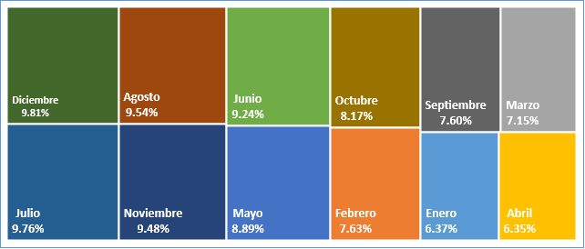**Anual** (Año 2022)

**Gráfico Nº8** – provincias con mayor sometidos por casos de droga por **PGR**

(Año 2022)

**Infracciones por casos de Drogas**

**Cuadro Nº13** – infracciones por casos de droga por **PGR**

(Año 2022)



Según las estadísticas obtenidas por la **Procuraduría General de la República** **(PGR)**, durante el año 2022 se reportaron un total de **28,546** casos de drogas clasificados en diferentes infracciones citadas en el cuadro **Nº13,** que van desde simple posesión, distribución, trafico, patrocinador, etc.

**Deportados por Drogas**

En este año 2022 fueron deportados al país según la **Dirección General de Migración (DGM),** un total de **494** dominicanos por violación a las leyes sobre drogas, encabezando la lista de deportados por delitos relacionados a **drogas peligrosas** (metanfetamina y fentanilo), seguidos por los relacionados al **narcotráfico**.

**Cuadro Nº14** – Deportados por casos de droga por **DGM**

(Año 2022)

|  |  |
| --- | --- |
| **DOMINICANOS DEPORTADOS 2022** | |
| **Por Delito** | **Cantidad** |
| Cocaína | 2 |
| Cocaína - Contrabando | 9 |
| Cocaína - Posesión | 19 |
| Cocaína - Vender | 41 |
| Drogas - Posesión | 14 |
| Drogas - Tráfico | 16 |
| Drogas Peligrosas | 221 |
| Heroína | 3 |
| Heroína - Contrabando | 3 |
| Heroína - Posesión | 10 |
| Heroína - Vender | 35 |
| Marijuana - Posesión | 1 |
| Marijuana - Vender | 1 |
| Narcotráfico | 119 |
| **TOTAL** | **494** |

**Fuente:** Dirección General de Migración. (**DGM**)

Del total de deportados, podemos observar de los datos suministrados, que la mayor procedencia es de Estados Unidos, seguidos de España y Chile, con **481** hombres, representado el **97%** y **13** mujeres, representando el **3%**, el rango de edad de **38-47** es el que presenta la mayor cantidad de deportados, con un **33%**, seguido del rango de **28-37** con un **27%**. **(ver** **gráfico** **Nº9 y Nº10)**

**Cuadro Nº15** –Procedencia de deportados por casos de droga por **DGM**

(Año 2022)

|  |  |
| --- | --- |
| **País de Procedencia** | **Cantidad** |
| Alemania | 1 |
| Argentina | 1 |
| Canadá | 1 |
| Chile | 8 |
| Costa Rica | 1 |
| España | 9 |
| Estados Unidos | 466 |
| Francia | 2 |
| Italia | 1 |
| Panamá | 1 |
| Perú | 1 |
| Suiza | 2 |
| **TOTAL** | **494** |

**Fuente:** Dirección General de Migración. (**DGM**)

**Gráfico Nº9** – Deportados según sexo por **DGM**

(Año 2022)

**Cuadro Nº16** –Deportados según rango de edad por casos de droga por **DGM**

(Año 2022)

|  |  |
| --- | --- |
| **Rango de edad** | |
| 18-27 | 43 |
| 28-37 | 126 |
| 38-47 | 152 |
| 48-57 | 110 |
| 58 + | 23 |
| N/D | 7 |
| **Total** | **494** |

**Fuente:** Dirección General de Migración. (**DGM**)

**Gráfico Nº10** – Deportados según rango de edad por casos de droga por **DGM**

(Año 2022)

**Unidad de Análisis Financiero (UAF)**

**Cuadro Nº17** –Operaciones sospechas relacionas con drogas por **UAF**

(Año 2022)

|  |  |  |  |  |  |  |
| --- | --- | --- | --- | --- | --- | --- |
| **Operaciones sospechosas relacionadas con droga** | | | | | | |
| **Mes** | **ROS Recibidos** | **Asistencias Técnicas Recibidas de DNCD** | **Asistencias Técnicas Remitidas** | **Informes Espontáneos Remitidos** | **Cooperaciones** | **Total** |
| Enero | 11 | 5 | 13 | 0 | 1 | 30 |
| Febrero | 4 | 9 | 7 | 0 | 0 | 20 |
| Marzo | 12 | 18 | 8 | 2 | 0 | 40 |
| Abril | 9 | 16 | 6 | 0 | 0 | 31 |
| Mayo | 9 | 6 | 11 | 0 | 1 | 27 |
| Junio | 9 | 5 | 11 | 0 | 0 | 25 |
| Julio | 4 | 10 | 13 | 0 | 0 | 27 |
| Agosto | 8 | 10 | 12 | 0 | 0 | 30 |
| Septiembre | 13 | 15 | 6 | 0 | 0 | 34 |
| Octubre | 9 | 13 | 6 | 1 | 0 | 29 |
| Noviembre | 15 | 12 | 8 | 0 | 1 | 36 |
| Diciembre | 13 | 3 | 18 | 0 | 0 | 34 |
| **Total** | 116 | 122 | 119 | 3 | 3 | 363 |

**Fuente:** Unidad de Análisis Financiero (**UAF**)

**Gráfico Nº11** –Operaciones sospechosas relacionadas con drogas según mes

(Año 2022)

**Dirección de Estrategia de Prevención de Drogas y Promoción de la Salud.**

Según los datos suministrados por La Dirección de Estrategias de Prevención de Drogas y Promoción de la Salud de este Consejo Nacional de Drogas (**CND**), en el año 2022 se realizaron un total de **1,410** actividades preventivas, llegando a impactar unos **70,733** ciudadanos (as) de todas las edades y localizadas en todo el territorio nacional, de los cuales **38,903** fueron mujeres y **31,830** hombres.

**Cuadro Nº18** –Actividades preventivas realizadas y sus participantes

(Año 2022)

|  |  |  |
| --- | --- | --- |
| **Dependencia** | **Cant. Actividades** | **Cant. Participantes** |
| **DEPRAL** | 131 | 3,910 |
| **DEPREDEPORTE** | 229 | 11,880 |
| **DEPREI** | 262 | 15,243 |
| **DPC** | 149 | 3,298 |
| **R. ESTE** | 78 | 8,308 |
| **R. NORDESTE** | 160 | 5,429 |
| **R. NORTE** | 245 | 14,618 |
| **R. SUR** | 156 | 8,047 |
| **Total** | **1,410** | **70,733** |

**Fuente:** Dirección de estrategias de prevención de drogas y promoción de la salud/CND

**Gráfico Nº12** – Actividades preventivas realizadas y sus participantes

(Año 2022)

**Gráfico Nº13** – Actividades preventivas realizadas por mes

(Año 2022)

**Gráfico Nº14** – Participantes actividades preventivas realizadas por mes

(Año 2022)

**Dirección de Estrategias de Atención, Rehabilitación y Reinserción Social.**

Conforme a los datos suministrados por la **Dirección de Estrategias de Atención, Rehabilitación y Reinserción Social del Consejo Nacional de Drogas**, la cual recopila información de los pacientes que demandan tratamiento en centros de rehabilitación existentes en el país, ofrece un total de **1,624** usuarios que demandaron tratamiento para el 2022, de los cuales **95%** fueron hombres y **5%** mujeres, el rango de edad con mayor participación fue de 24 a 35 con un **33%.**

**CuadroNº19** –Tratamientos ofrecidos

(Año 2022)

|  |  |
| --- | --- |
| **TRATAMENTOS OFRECIDOS** | |
| **Sustancias** | **Cantidad** |
| Conductas adictivas | **9** |
| Marihuana | **690** |
| Heroína | **18** |
| Cocaína | **458** |
| Morfina | **1** |
| Crack | **219** |
| Extasis | **4** |
| Alcohol | **127** |
| Tabaco | **78** |
| Hipnoticos/sedantes | **2** |
| Barbituricos | **3** |
| Metadona | **1** |
| Opiáceos | **5** |
| Anfetamina | **2** |
| Meta anfetamina | **1** |
| Otros Opiáceos | **3** |
| Otras Drogas | **3** |
| **Total** | **1,624** |

**Fuente:** Dirección de estrategias de atención, rehabilitación y reinserción social/CND

**Gráfico Nº15** – Tratamientos ofrecidos por sustancias

(Año 2022)

**Gráfico Nº16** – Tratamientos ofrecidos según sexo

(Año 2022)

**Cuadro Nº20** –Tratamientos ofrecidos según rango de edad

(Año 2022)

|  |  |
| --- | --- |
| **Rango de edad** | |
| **Edades** | **Cantidad** |
| Menos 10 | 0 |
| De 10 a 18 | 188 |
| De 19 a 23 | 183 |
| De 24 a 35 | 536 |
| De 36 a 49 | 512 |
| De 50 a 64 | 188 |
| De más de 65 | 17 |
| **Total** | **1,624** |

**Fuente:** Dirección de estrategias de atención, rehabilitación y reinserción social/CND

**Gráfico Nº17** – Tratamientos ofrecidos por rango de edad

(Año 2022)

**Gráfico Nº18** – Tratamientos ofrecidos por trimestre

(Año 2022)

**CONCLUSION**

En este informe general del año **2022**, hemos expuestos datos estadísticos suministrados por las instituciones que trabajan la problemática de las drogas tanto en control de la oferta como reducción de la demanda y que forman parte de la Red de Información de este Observatorio Dominicano de Drogas.

En las misma pudimos apreciar un aumento de un 26% en las incautaciones de sustancias ilícitas en el 2022 con relación al año 2021, siendo la cocaína la sustancia más incautada en el año 2022 y la provincia de Santo Domingo es donde hubo mayores incautaciones de sustancias ilícitas, siendo esta sustancia también la de mayor incineración en el país por parte del organismo correspondiente.

En las incautaciones de dinero producto del narcotráfico, vemos que la moneda de mayor incautación es el peso dominicano con un total de **RD$ 2,461 ,644.67** pesos.

En relación a los movimientos financieros sospechosos relacionados al narcotráfico tenemos un total de 363 casos, estos bajo procesos investigativos.

Con relación a los detenidos por violación a la ley 50-88, sobre Drogas y Sustancias Controladas de la Rep. Dominicana, observamos un total de **30,875** personas detenidas, siendo el mes de noviembre la mayor cantidad de detenciones para un total de 2,844 personas.

En medios de transporte relacionado al narcotráfico podemos ver un total de **2,627** medios de trasporte tanto terrestre y un total de **295** armas de fuego de diferentes clasificaciones.

En el caso de las infracciones a la ley 50-88, tenemos un total de **28,546** infracciones, teniendo la simple posesión de marihuana **4,857** casos.

En las deportaciones por violaciones a las leyes sobre drogas tenemos **494**, personas deportadas de las cuales **466** fueron procedentes de Estados Unidos.

Las actividades preventivas y de promoción de la salud llevadas a cabo por este Consejo Nacional de Drogas impactaron a **70,733** ciudadanos sesionados estos en diferentes áreas tales como: Comunidad, Escuelas, ligas deportivas, clubes, asociaciones, empresas, comercio, instituciones oficiales, etc., esto con un total de actividades de **1,410** entre las que podemos destacar, talleres, capacitaciones, conversatorios entre otros.

En cuanto a la demanda de tratamiento por parte de los usuarios de este servicio tenemos un total de **1,624** demandas de tratamiento a nivel nacional siendo los trimestres enero-marzo y julio-septiembre **2022** donde tenemos la mayor demanda con **455** y **443** atenciones respectivamente.

**RECOMENDACIONES**

Luego del análisis de todos los datos estadísticos desglosados en este documento, podemos destacar algunos puntos en los que entendemos oportuno hacer las debidas recomendaciones, siempre apegados al quehacer técnico-científico de este Observatorio Dominicano de Drogas.

En este mismo orden entendemos que, aunque es necesario continuar con el fortalecimiento a los organismos de inteligencia, también se hace necesario para poder tener respuesta en cuanto al consumo que está teniendo el país en materia de sustancias controladas y poder trabajar en políticas públicas precisas y oportunas, tenemos que contar con investigaciones que arrojen datos que vayan acorde con la población actual y sus características, es de sumo importancia poder tener datos de prevalencia sobre consumo de drogas, tanto en población general, escolar y privados de libertad, en la medida que seamos un país con información estadística podremos tomar mejores decisiones en cuanto a la problemática de las drogas.

En otro orden, es necesario ampliar la cobertura en materia de prevención de drogas y promoción de la salud, continuar o retomar las implementaciones de programas preventivos que han sido avalados y comprobados científicamente por organismos internacionales, estos nos garantizan un nivel de prevención funcional y acorde a las demandas actuales, los cuales deben ser monitoreados y evaluados para eficientizar su impacto en la población meta.

En el entendido de nuestra adaptación como institución a las nuevas demandas en el área del tratamiento de adicciones, como entidad que supervisa los centros de tratamiento a nivel nacional y también recibe mediante el registro Integral de demanda de tratamiento informaciones precisas sobre esa población, con relación a la captación de estos datos debemos fortalecer las relaciones con las diferentes Asociaciones sin fines de lucro, con el fin de poder obtener estas informaciones oportunamente, ya que como institución tenemos cada vez más demanda de informaciones que debemos compartir con otras instancias estatales como es el caso específico del Ministerio de Economía, Panificación y Desarrollo, debemos hacer énfasis en la mejora en la compilación de estos datos y el manejo de los mismos.